**EXMO. SR. PRESIDENTE DA CÂMARA MUNICIPAL DE SUMARÉ**

**Moção de Congratulações** ao União Cidade Nova pelo acesso a 1ª Divisão do Campeonato Amador de Sumaré.

Este Vereador, no uso de minhas atribuições, apresento a seguinte Moção de Congratulação:

Considerando o empenho, dedicação e talento demonstrados pela equipe do União Cidade Nova durante a temporada no Campeonato Amador da 2ª Divisão de Sumaré;

Considerando a conquista do acesso à 1ª Divisão do referido campeonato, após vitória por 1 a 0 sobre o João Paulo II FC alcançada com méritos e esforço da equipe e de sua comissão técnica;

Considerando que o União Cidade Nova, por seu desempenho notável, trouxe grande orgulho e alegria aos torcedores e à comunidade local;

Este Vereador, congratula efusivamente o União Cidade Nova por sua excelente atuação e pela conquista do acesso à 1ª Divisão do Campeonato Amador de Sumaré.

Esta Moção de Congratulação é um reconhecimento merecido aos jogadores, comissão técnica, diretoria e a todos os envolvidos nessa jornada esportiva que trouxe tanta honra ao nosso município. Vocês demonstraram perseverança, habilidade e espírito esportivo exemplar.

Que este feito seja apenas o começo de uma trajetória repleta de conquistas e sucessos. Desejo ao União Cidade Nova muito êxito nas futuras competições, e que continuem representando Sumaré com garra e paixão pelo esporte.

Parabéns, União Cidade Nova! Que esta Moção de Congratulação seja um testemunho do meu apreço e admiração pela conquista e pelo seu compromisso com o esporte em nossa cidade.

Essa é uma grande realização para o time, demonstrando o trabalho árduo e dedicação de todos os envolvidos. Que essa ascensão seja apenas o começo de muitas conquistas futuras.

Ante o exposto, ouvido o Plenário e atendidas às formalidades regimentais, requeiro e fique constando da ata desta Sessão Legislativa, a **Moção de Congratulação** ao União Cidade Nova.

Sala das Sessões,14 de novembro de 2023.

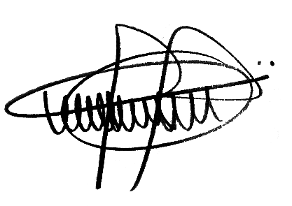

**ANDRE DA FARMÁCIA**

Vereador

